|  |  |
| --- | --- |
| Подпись и дата |  |
| Инв. № дубл. |  |
| Взам. инв. № |  |
| Подпись и дата |  |
| Инв. № подл. | RU.17701729.502900-01 34 1-1-ЛУ |

ПРАВИТЕЛЬСТВО РОССИЙСКОЙ ФЕДЕРАЦИИ

НАЦИОНАЛЬНЫЙ ИССЛЕДОВАТЕЛЬСКИЙ УНИВЕРСИТЕТ

«ВЫСШАЯ ШКОЛА ЭКОНОМИКИ»

|  |  |
| --- | --- |
| СОГЛАСОВАНО  Архитектор дистрибутивов ROSA Desktop ООО «НТЦ ИТ РОСА», к.ф.-м.н.  __________________ Д.В.Силаков  «__» ___________ 2018 г. | УТВЕРЖДАЮ  Доцент департамента программной инженерии факультета компьютерных наук  Национального исследовательского университета «Высшая школа экономики»  _____________________ Н.С.Белова  «__» ___________ 2018 г. |

**МОДУЛЬ MILESTONES В FORKHUB**

**Руководство оператора**

**ЛИСТ УТВЕРЖДЕНИЯ**

RU.17701729.502900-01 34 1-1-ЛУ

Исполнители: команда QTeam,

студенты группы БПИ143

_________________/А.С.Берюхов/

_________________/А.А.Репина/

_________________/А.А.Смилянский/

_________________/Е.Д.Урнышев/

_________________/Н.С.Цырлин/

«__» ___________ 2018 г.

2018

|  |  |
| --- | --- |
| Подпись и дата |  |
| Инв. № дубл. |  |
| Взам. инв. № |  |
| Подпись и дата |  |
| Инв. № подл. | RU.17701729.502900-01 34 1-1 |

**УТВЕРЖДЕНО**

**RU.17701729.502900-01 34 1-1-ЛУ**

|  |  |
| --- | --- |
|  |  |

**МОДУЛЬ MILESTONES В FORKHUB**

**Руководство оператора**

RU.17701729.502900-01 34 1-1

Листов 11

2018

# АННОТАЦИЯ

Документ «Руководство оператора» адресован пользователям данного программного продукта и предназначен для облегчения процесса ознакомления и использования с приложением.

Руководство операторасодержит четыре основных части: Назначение программы, Условия выполнения программы, Выполнение программы и Сообщения оператору.

В разделе Назначение программы описаны функциональное и эксплуатационное назначение данной программы, а также состав выполняемых функций.

В разделе Условия выполнения программы указаны минимальные технические и программные требования, необходимые для установки и запуска программы, а также минимальные требования к пользователю.

В разделе Выполнение программы приведена пошаговая инструкция по установке и эксплуатации данного программного продукта.

В разделе Сообщения оператору перечислены основные сообщения (ошибки), которые могут возникнуть в процессе работы программы и указаны действия по их устранению.

Содержание

Аннотация 2

Содержание 3

1. Назначение программы 4

2. Условия выполнения программы 6

3. Выполнение программы 7

4. Сообщения оператору 11

Лист регистрации изменений 13

# НАЗНАЧЕНИЕ ПРОГРАММЫ

1.1. Функциональное назначение

Модуль предоставляет функциональность для создания и редактирования Milestones, а также прикрепления/открепления от них задач.

1.2. Эксплуатационное назначение

Конечными пользователями модуля могут являться пользователи приложения ForkHub, зарегистрированные и авторизованные в системе GitHub. Разрабатываемый модуль будет применяться внутри приложения ForkHub.

1.3. Состав функций

Модуль обеспечивает возможность выполнения перечисленных ниже функций:

**Список вех проекта**

1. На главной странице проекта, в меню имеется возможность перейти к списку вех.
2. Присутствует список всех вех проекта на отдельном экране.
3. В списке вех присутствует возможность создать новую веху.
4. В каждой вехе в списке вех проекта указано её название.
5. В каждой вехе в списке вех проекта указано количество невыполненных задач в этой вехе.
6. В каждой вехе в списке вех проекта имеется указана дата окончания вехи.
7. В списке вех проекта присутствует возможность перейти на детальный вид вехи.

**Детальный вид вехи**

1. В детальном виде вехи присутствует возможность добавить существующую задачу в данную веху с помощью диалога добавления задач к вехе.
2. В детальном виде вехи присутствует возможность перевести веху в состояние “закрыта”.
3. В детальном виде вехи присутствует её название.
4. В детальном виде вехи присутствует дата окончания вехи.
5. В детальном виде вехи видно состояние выполнения вехи.
6. В детальном виде вехи присутствует текстовое описание вехи.
7. В детальном виде вехи присутствует список открытых задач данной вехи.
8. В детальном виде вехи имеется возможность посмотреть закрытые задачи данной вехи.
9. В каждой задаче в списке задач данной вехи указано название задачи.

**Создание и редактирование новой вехи**

1. При создании/редактировании новой вехи присутствует возможность указать её название.
2. При создании/редактировании новой вехи присутствует возможность указать её описание.
3. При создании/редактировании новой вехи присутствует возможность указать дату её окончания.
4. Созданная/отредактированная веха отображается в списке вех проекта.

**Диалог добавления задач к вехе**

1. В диалоге добавления задач к вехе присутствует список открытых, не прикрепленных к вехам задач.
2. В диалоге добавления задач к вехе имеется возможность выбрать задачи из списка открытых, не прикрепленных к вехам задач.
3. В диалоге добавления задач к вехе имеется возможность подтвердить добавление выбранных в данном диалоге задач к вехе.
4. В диалоге добавления задач к вехе после подтверждения выбранные открытые, не прикрепленные к вехам задачи добавляются к выбранной вехе.
5. Выбранные и подтвержденные в диалоге добавления задач к вехе открытые, не прикрепленные к вехам задачи отображаются в списке задач в детальном виде вехи.

# УСЛОВИЯ ВЫПОЛНЕНИЯ ПРОГРАММЫ

2.1. Минимальный состав программных средств

Программные средства:

1. Операционная система Android версии 4.4 и выше;
2. Приложение ForkHub, версия с добавленной поддержкой Milestones.

* 1. Требования к пользователю

Модуль не требует условий эксплуатации, более сложных чем те, которые предъявляются к эксплуатации персональных мобильных устройств и их компонентов.

Требуемая квалификация пользователя – оператор ЭВМ, обладающий навыками использования графического интерфейса операционной системы Android.

# ВЫПОЛНЕНИЕ ПРОГРАММЫ

В этом параграфе будут описаны и проиллюстрированы основные моменты работы приложения.

3.1. Установка и запуск программы

Приложение ForkHub, версия с добавленной поддержкой Milestones, поставляется через Google Play (<https://play.google.com/store/apps/details?id=jp.forkhub>) и F-Droid (<https://f-droid.org/packages/jp.forkhub/> ). Разработанный модуль внедрен путем добавления исходного кода в репозиторий автора проекта. Также результат передан заказчику на носителе типа компакт диск, с помощью которого также может распространяться. В комплекте поставки содержится приложение в виде установочных файлов и могут входить техническая документация и презентация проекта.

3.2. Работа приложения

Для запуска модуля используется пункт меню «Цели».

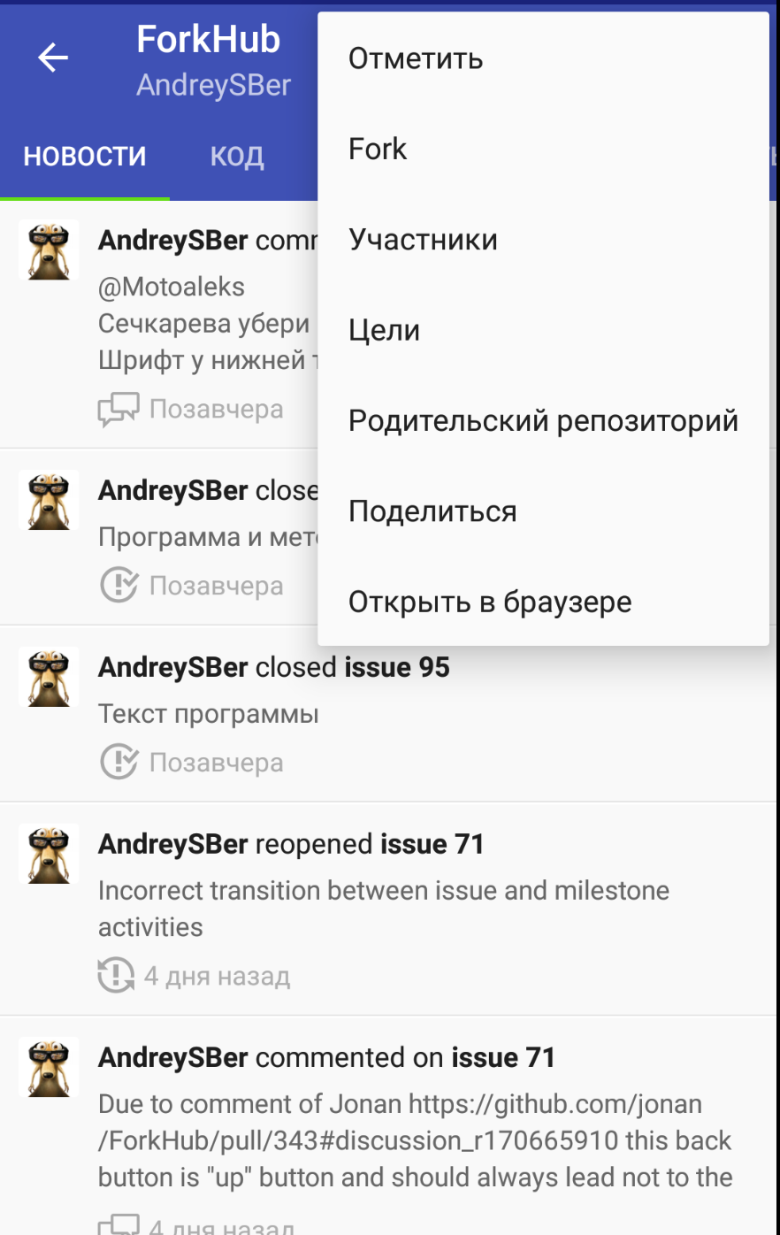

Основной экран представляет собой список целей с датой истечения и количество открытых и закрытых задач.

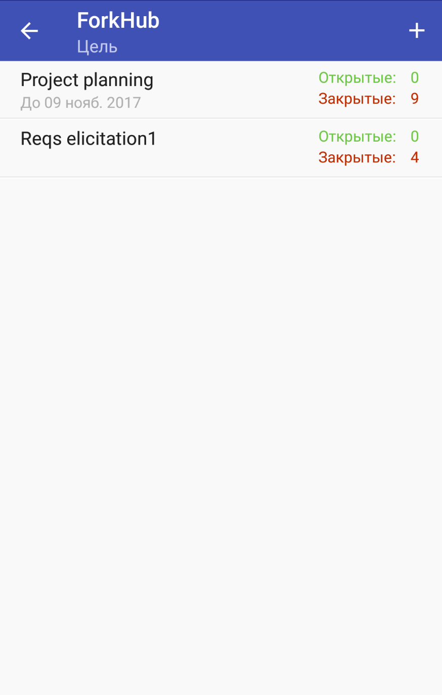

Для создания новой цели необходимо воспользоваться кнопкой создания новой цели в правом верхнем углу. Окно создания новой цели выглядит так:

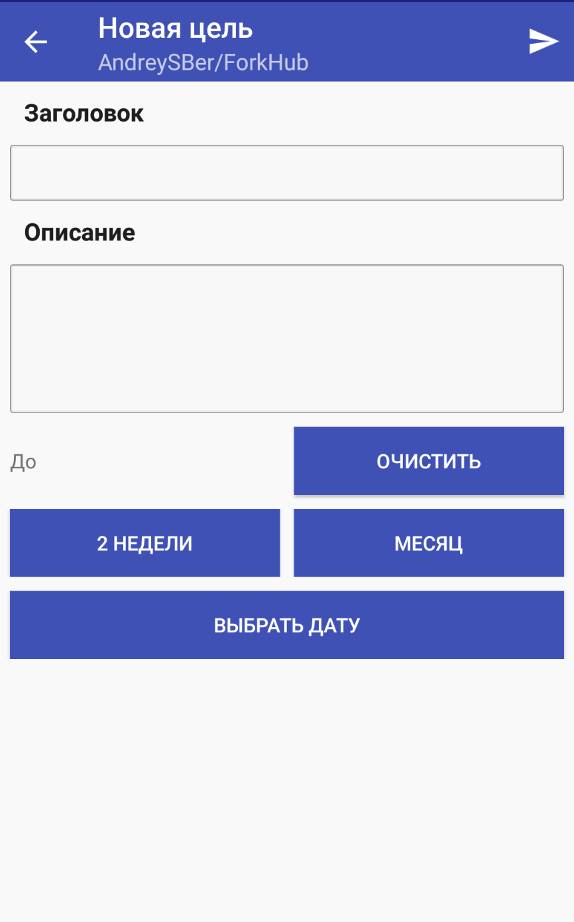

При нажатии на цель открывается окно подробной информации о цели. Через меню можно открыть окно редактирования цели.

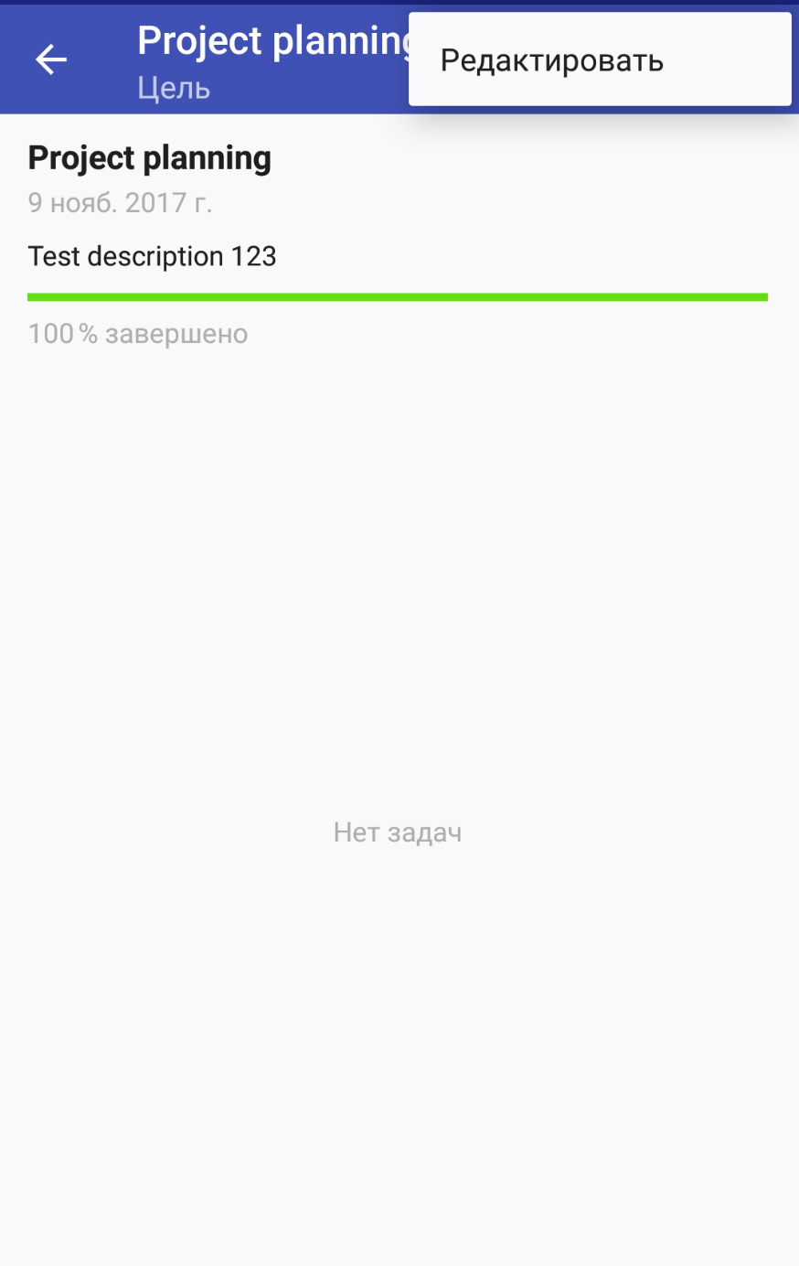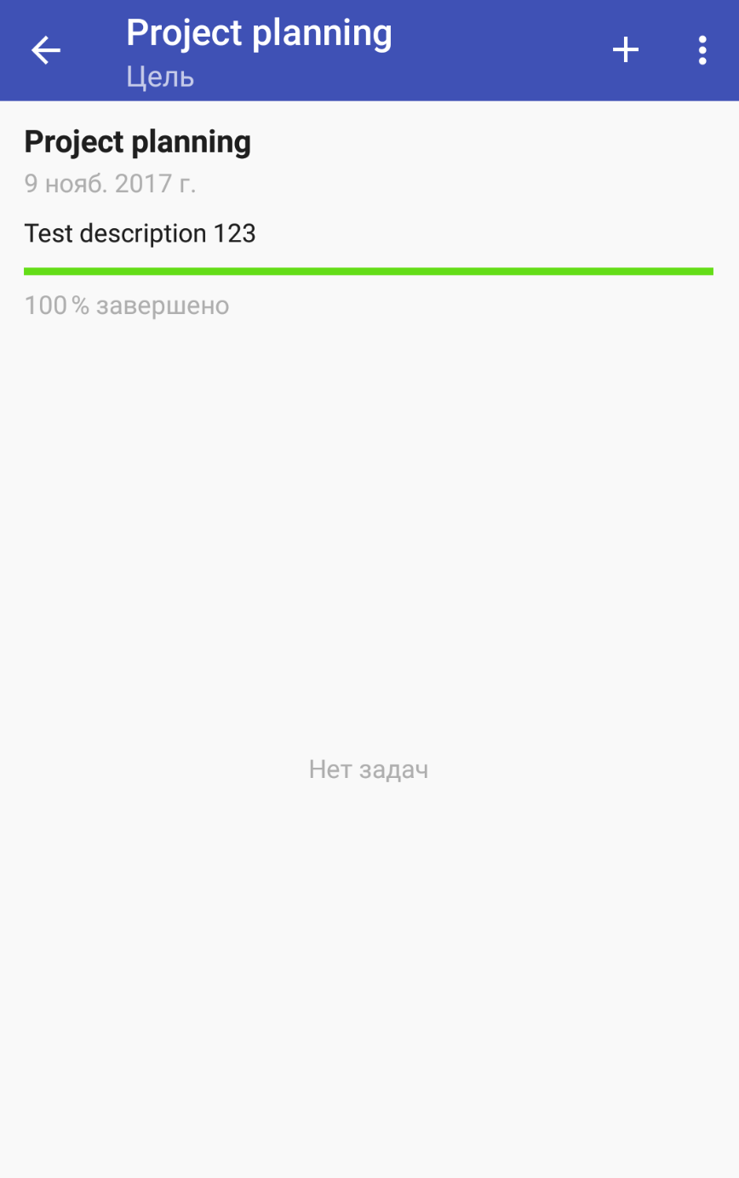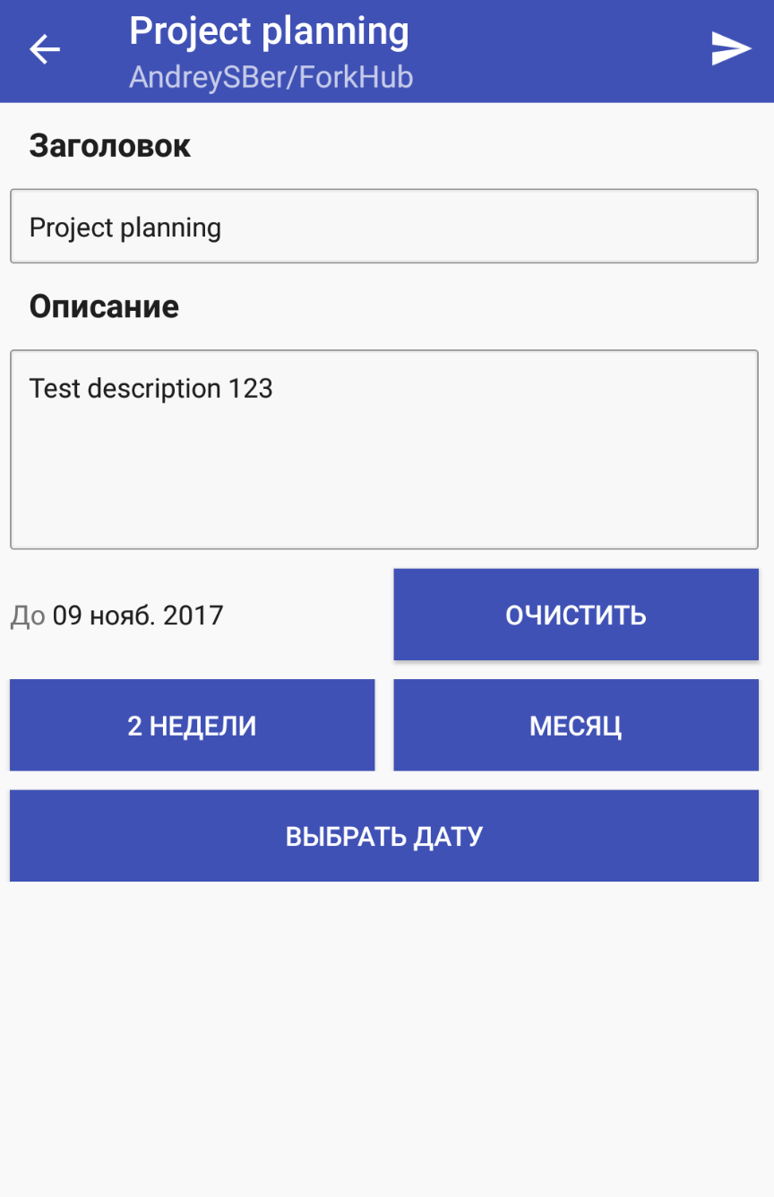

Добавление задач к цели осуществляется через диалог добавления задачи, который можно вызвать через кнопку в правом верхнем углу.

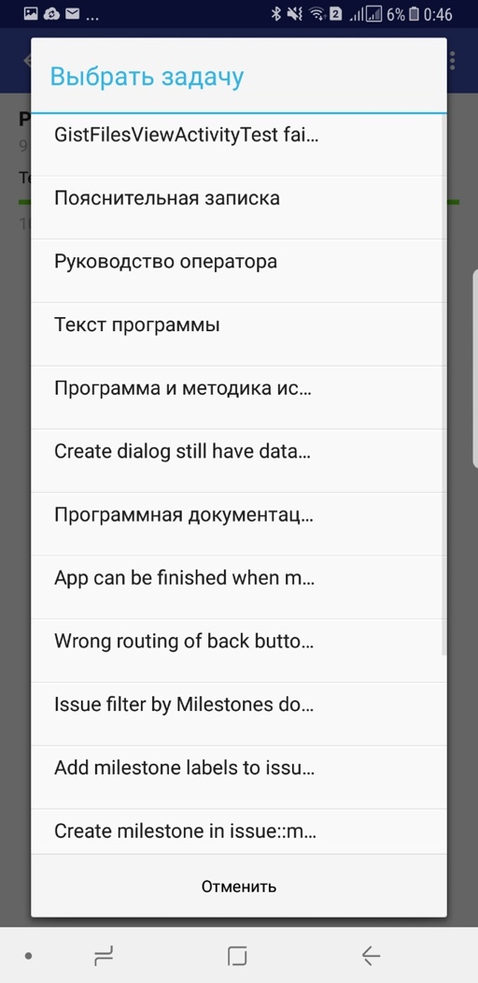

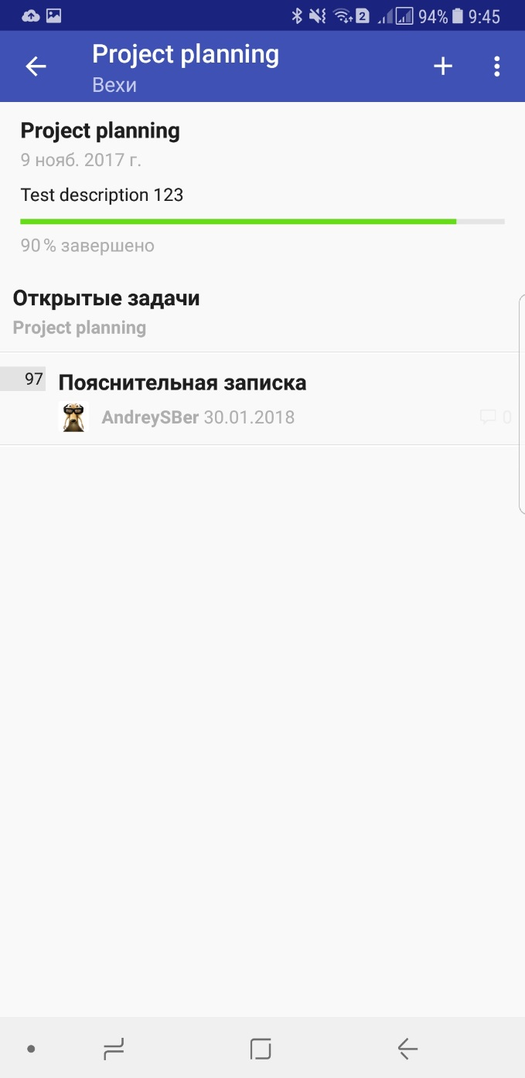

# СООБЩЕНИЯ ОПЕРАТОРУ

Если приложение не может загрузить список вех или список задач, то оно отображает соответствующие сообщения.

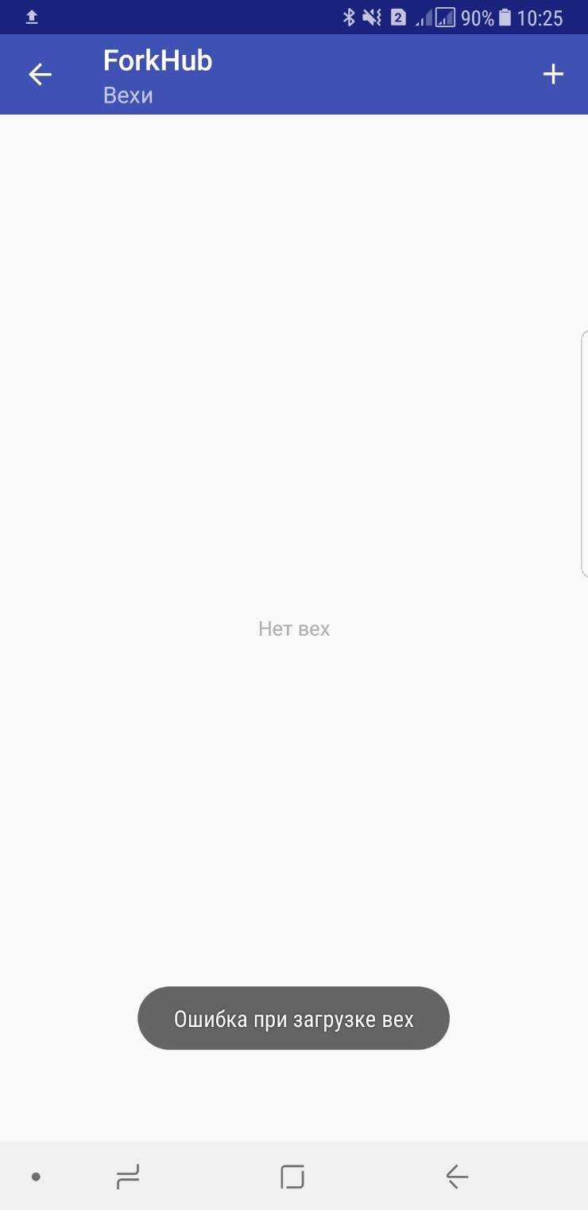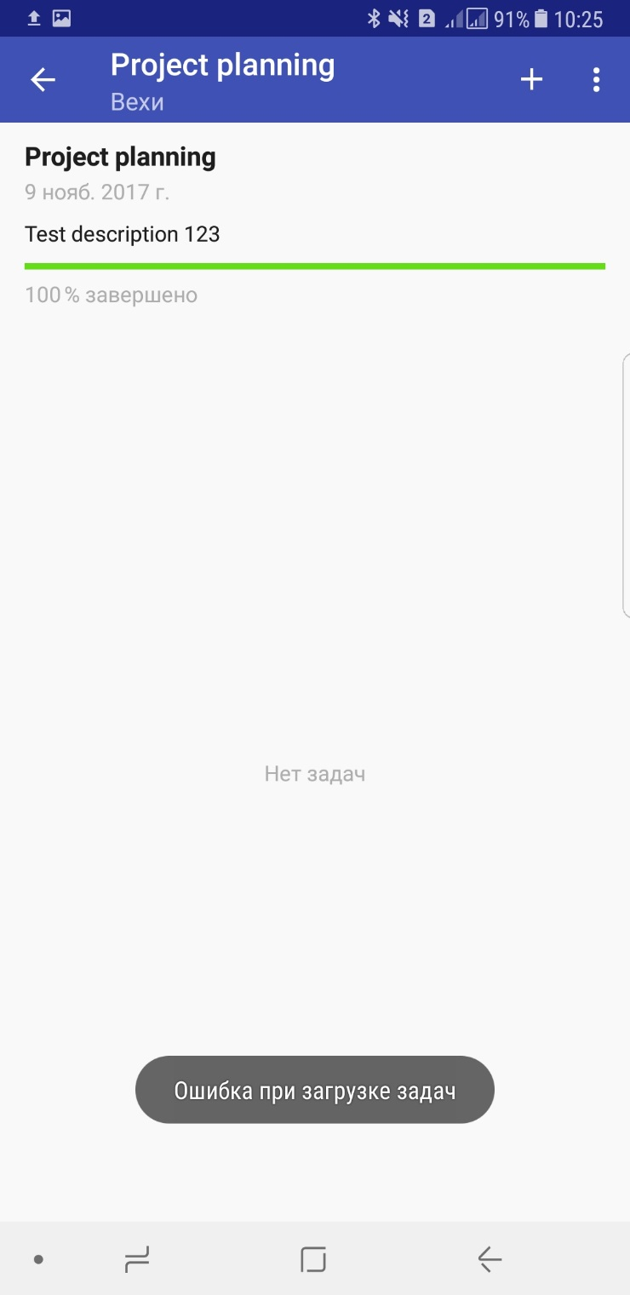

|  |  |  |  |  |  |  |  |  |  |  |
| --- | --- | --- | --- | --- | --- | --- | --- | --- | --- | --- |
| ЛИСТ РЕГИСТРАЦИИ ИЗМЕНЕНИЙ | | | | | | | | | | |
| Изм. |  | Номера листов (страниц) | | | | Всего  листов  (страниц) в  документе | №  документа | Входящий №  сопроводительного документа и  дата | Подпись | Дата |
| измененных | | замененных | новых | аннулированных |
|  |  |  |  |  |  |  |  |  |  |  |
|  |  |  |  |  |  |  |  |  |  |  |
|  |  |  |  |  |  |  |  |  |  |  |
|  |  |  |  |  |  |  |  |  |  |  |
|  |  |  |  |  |  |  |  |  |  |  |
|  |  |  |  |  |  |  |  |  |  |  |
|  |  |  |  |  |  |  |  |  |  |  |
|  |  |  |  |  |  |  |  |  |  |  |
|  |  |  |  |  |  |  |  |  |  |  |
|  |  |  |  |  |  |  |  |  |  |  |
|  |  |  |  |  |  |  |  |  |  |  |
|  |  |  |  |  |  |  |  |  |  |  |
|  |  |  |  |  |  |  |  |  |  |  |
|  |  |  |  |  |  |  |  |  |  |  |
|  |  |  |  |  |  |  |  |  |  |  |
|  |  |  |  |  |  |  |  |  |  |  |
|  |  |  |  |  |  |  |  |  |  |  |
|  |  |  |  |  |  |  |  |  |  |  |
|  |  |  |  |  |  |  |  |  |  |  |
|  |  |  |  |  |  |  |  |  |  |  |
|  |  |  |  |  |  |  |  |  |  |  |
|  |  |  |  |  |  |  |  |  |  |  |
|  |  |  |  |  |  |  |  |  |  |  |
|  |  |  |  |  |  |  |  |  |  |  |
|  |  |  |  |  |  |  |  |  |  |  |
|  |  |  |  |  |  |  |  |  |  |  |
|  |  |  |  |  |  |  |  |  |  |  |
|  |  |  |  |  |  |  |  |  |  |  |
|  |  |  |  |  |  |  |  |  |  |  |
|  |  |  |  |  |  |  |  |  |  |  |
|  |  |  |  |  |  |  |  |  |  |  |